**КАКИЕ ИГРЫ СПОСОБСТВУЮТ РАЗВИТИЮ ЗРЕНИЯ.**

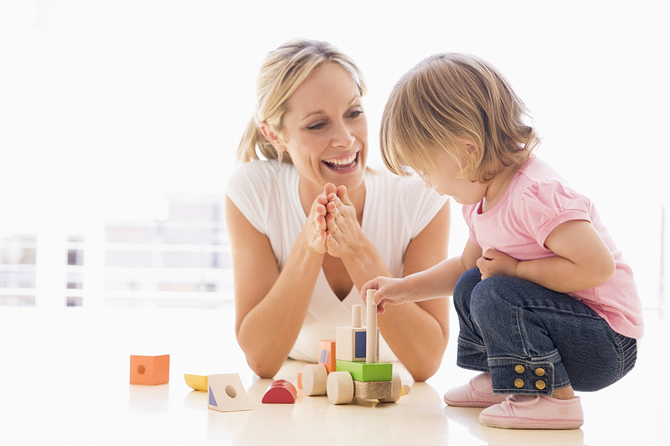

Уважаемые родители, дома, играя с детьми, вы можете решать сразу несколько задач – общение с детьми и развитие их зрения.

Организуйте игру. Позвольте ребенку самому найти решение. Каждая игра носит обучающий характер и служит достижению какой-то определенной цели. Чтобы эта цель была достигнута, и занятие прошло с пользой, дайте ребенку максимальную самостоятельность. Не выполняйте задание за него, пусть он сам придет к правильному решению.   
 **Прищепки.**   
 Прикрепите прищепки к картонному кругу, чтобы получилось «солнце» или «цветок». Можно оформить игрушку в виде ежика, у которого прищепки играют роль иголок. Предложите ребенку снять все прищепки, а затем прикрепить обратно. Можно наклеить на картон цифры из настенного календаря и предложить ребёнку прикреплять столько прищепок, какая цифра на картоне.

Игра развивает мелкую моторику рук, зрительно-двигательную координацию.

**Пуговицы.**  
 Смешайте несколько различных комплектов пуговиц и предложите ребенку их рассортировать. Игра развивает зрительное внимание, восприятие.  
 Складывайте пуговицы в стопочки (башенки). Соревнуйтесь с ребенком, чья стопочка будет выше. Игра развивает зрительно-моторную координацию, моторику рук.

Положите на стол множество разнообразных пуговиц. Попросите ребенка выбрать все красные; все маленькие; все пуговицы с двумя дырочками и т. п. Игра развивает зрительное внимание.  
**"Сравни картинки"**

Все дети любят искать различия на двух, казалось бы, одинаковых изображениях. Эта забава из нашего детства тоже хорошо развивает зрительное внимание, а также наблюдательность.

**"Фигурные таблицы"**

Можно найти в продаже или сделать самостоятельно таблицы, в ячейках которых вразнобой нарисованы разные фигуры. Задача ребёнка – в каждой из фигур нарисовать определённый простой знак (в круге – точку, в квадрате – диагональную линию и т.д.)

Это упражнение развивает способность переключать внимание.

**"Корректор"**

Для этой игры понадобится текст из журнала или газеты, напечатанный достаточно крупным шрифтом.

Попросите ребёнка вычеркнуть (подчеркнуть, обвести и т.д.) каждую букву "о". Затем обязательно проверьте, подсчитайте ошибки и запишите результат.